**«Путешествие по России» (окружающий мир, 2-3 класс)**

**Рабочий лист ученика**

1. Найдите в первом зале музея, слева за центральной витриной, витрину, в которой выставлены гармони-черепашки.

**Черепашка** — это миниатюрный вид гармони, который завоёвывает популярность среди любителей компактных инструментов и путешествующих музыкантов.

Рассмотрите витрину, найдите инструмент, который имеет форму тюбетейки. Отметьте галочкой головной убор, на который он похож.

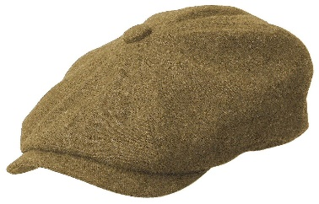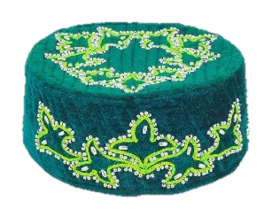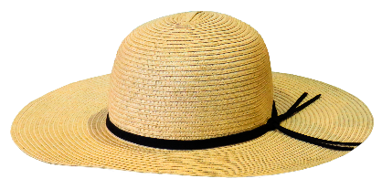

1. Заполните таблицу, ориентируйтесь на экспонаты витрины.

|  |  |  |
| --- | --- | --- |
| **№** | **Гармоника** | **Год выпуска** |
| 1 | Гармоника миниатюрная в форме тюбетейки |  |
| 2 | Гармоника миниатюрная в футляре |  |
| 3 | Миниатюрный трёхрядный концертный баян |  |
| 4 | Гармоника миниатюрная в форме сапожка |  |
| 5 | Гармоника миниатюрная «черепашка», мастер Фролов |  |

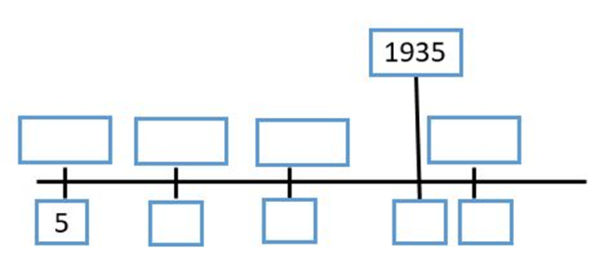Перенесите информацию на схему (ленту времени). Дорисуйте стрелочкой направление ленты времени.

1. Изучите центральную витрину в первом зале. В названиях гармоник отражены названия городов, где были изготовлены инструменты. Отметьте города, в которых изготавливали гармони. Закрасьте обозначения городов (кружочки) на современной карте карандашом.

|  |
| --- |
|  |

**Историческая справка.**

**Киров** (до 5 декабря 1934 года **— Вятка,** с 1457 по 1780 год также **Хлынов**)

**Новоржев** — город (с 1777) в России, административный центр Новоржевского района Псковской области.

**Елец** — город (с 1146 года) в России, административный центр Елецкого района Липецкой области.

1. Найдите в первом зале карту «Распространение первых гармоник в Европе». Опираясь на информацию карты, заполните недостающие ячейки таблицы.

|  |  |  |
| --- | --- | --- |
| **Город** | **Год появления гармоники в России** | **Век** |
| С. Петербург |  |  |
|  | 1795 |
| Екатеринославль |  |  |
|  | 1830 |
| Вологда, Елец, Бологое, Саратов, Псков |  |